Monica Vincini San Polo,19/11/2012
Insegnante Scuola Infanzia
Corso formazione IRC
anno scolastico 2012/2013
Premessa
“Il paesaggio educativo è diventato estremamente complesso. Le funzioni educative sono meno definite di quando è sorta la scuola pubblica. In particolare vi è un’attenuazione della capacità adulta di presidio delle regole e del senso del limite e sono, così, diventati più faticosi i processi di identificazione e differenziazione da parte di chi cresce e anche i compiti della scuola in quanto luogo dei diritti di ognuno e delle regole condivise. Sono anche mutate le forme della socialità spontanea, dello stare insieme e crescere tra bambini e ragazzi. La scuola è perciò investita da una domanda che comprende, insieme, l’apprendimento e “il saper stare al mondo”. E per potere assolvere al meglio alle sue funzioni istituzionali, la scuola è da tempo chiamata a occuparsi anche di altre dimensioni dell’educazione. L’intesa tra adulti non è più scontata e implica la faticosa costruzione di un’interazione tra le famiglie e la scuola, cui tocca, ciascuno con il proprio ruolo, esplicitare e condividere i comuni intenti educativi.”
( Indicazioni nazionali – Cultura ,Scuola, Persona – La scuola nel nuovo scenario )

“In quanto comunità educante, la scuola genera una diffusa convivialità relazionale, intessuta di linguaggi affettivi ed emotivi, e è anche in grado di promuovere la condivisione di quei valori che fanno sentire i membri della società come parte di una comunità vera e propria. La scuola affianca al compito “dell’insegnare ad apprendere”quello “dell’insegnare a essere”.”
(Indicazioni nazionali – Per una nuova cittadinanza)

“I/Le bambini/e sono il nostro futuro e la ragione più profonda per conservare e migliorare la vita comune sul nostro pianeta. Sono espressione di un mondo complesso e inesauribile, di energie, potenzialità, sorprese e anche di fragilità – che vanno conosciute, osservate e accompagnate con cura, studio, responsabilità e attesa. (…) Ogni bambino/a è, in sé, diverso e unico e riflette anche le diversità degli ambienti di provenienza che oggi conoscono una straordinaria differenziazione di modelli antropologici ed educativi, che comprendono famiglie equilibrate e ricche di proposte educative accanto ad altre più fragili e precarie; una presenza genitoriale sicura ma anche situazioni diverse di assenza; il rispetto per chi è bambino insieme al rischio della frettolosità e del precoce coinvolgimento nelle dinamiche della vita adulta. I/Le bambini/e sono alla ricerca di legami affettivi e di punti di riferimento, di conferme e di serenità e, al contempo, di nuovi stimoli emotivi, sociali, culturali, di ritualità, ripetizioni, narrazioni, scoperte.”
(Indicazioni nazionali - I bambini)

I passaggi sopra riportati e tratti dalle Indicazioni nazionali del 4 Settembre 2012 sottolineano quali e quanti cambiamenti e quali e quante problematiche caratterizzino oggi il tessuto socio-relazionale ed evidenziano, nel contempo, le grandi difficoltà in cui la scuola, conseguentemente, si trova ad operare. L’attenuazione della capacità adulta di presidio delle regole e del senso del limite, i mutamenti nelle forme basilari di socialità spontanea e dello stare insieme, la realtà socio-ambientale in continua e repentina evoluzione, l’eccesso di stimoli ed informazioni, la maggiore differenziazione dei modelli antropologici ed educativi, le dinamiche familiari non sempre equilibrate e serene fanno capire quanto sia delicato e fondamentale l’intervento formativo della scuola. Un’infanzia, quella di oggi, spesso deprivata di uno scambio narrativo con i genitori, del dialogo, del tempo condiviso, di quell’interazione emozionale così fondamentale per la crescita e la formazione dell’individuo. La scuola deve, quindi, prendersi cura, primariamente, delle relazioni, deve porre attenzione educativa ed organizzativa nella creazione di momenti esperienziali dove il singolo possa sentirsi bene, possa sentirsi accolto, possa dialogare con l’altro da sé, possa impegnarsi in un compito ed essere disponibile a sfidare se stesso, possa scoprire ed indagare il mondo con creatività ed immaginazione.
L’insegnamento della religione cattolica

Un percorso di insegnamento di religione cattolica deve porre anch’esso in primo piano l’esigenza di una riflessione sui pensieri e sulle esperienze dei/delle bambini/e, accompagnandoli, poi, nella scoperta e nella valorizzazione della dimensione religiosa. Un iter di questo tipo, ben contestualizzato e calato nei vari campi di esperienza, può/potrebbe sostenere e giustamente motivare la maturazione personale, offrendo, nel contempo, strumenti fondamentali per ovviare alle difficoltà e alle mancanze della nostra società. La scuola dell’infanzia dispone di un impianto organizzativo-curricolare flessibile e modulare che può fungere da bussola per dare direzione educativa a processi relazionali e cognitivi attenti sia ai bisogni-interessi dei/delle bambini/e sia ai loro personali stili di apprendimento. Il carattere plurilinguistico del fare esperienza nella scuola dell’infanzia (oralità, lingua scritta, linguaggio gestuale, linguaggio iconico ecc.) e la circolarità della stessa garantirà al singolo una gamma diversificata di modalità per sviluppare ed interiorizzare i valori fondamentali del credo religioso.
I DISCORSI E LE PAROLE

IL SÉ E L’ALTRO

LA CONOSCENZA DEL MONDO

IL CORPO E IL MOVIMENTO
IMMAGINI, SUONI, COLORI

“Raccontare la fede”
La fede di un bambino è fortemente e strettamente legata al rapporto con la sua famiglia e con gli adulti che gli sono vicini; è una fede che cresce, si sviluppa, si fortifica in simbiosi con loro. Quanto più serena e significativa sarà questa relazione con l’alterità, tanto più da essa il/la bambino/a verrà aiutato a fare esperienza di Dio. È proprio all’interno di questa relazione che il singolo potrà essere giustamente sostenuto e portato ad interiorizzare le dimensioni di fiducia, di desiderio di vita, di apertura all’altro, di scoperta dell’Altro. Il primo annuncio che comunica la fede ai piccoli è proprio quello che Dio desidera il loro bene, che Dio desidera, vuole per loro una vita bella e felice; il mondo adulto dovrebbe essere quindi più attento e più impegnato nella ricerca e creazione di momenti legati ad intense esperienze affettive, a spinte creative o a un incanto che permettano di cogliere significati profondi e altrettanto profonde informazioni/connessioni tra la vita terrena e il mistero del Divino. È importante che la scuola, nel progettare e nel tessere un percorso di insegnamento di Religione Cattolica, tenga conto proprio di quell’indefinito, di quella meraviglia, di quell’incontro con la bellezza dell’esperire condiviso e del creato per invitare a un viaggio senza fine dentro la gioia dell’apprendimento, dentro la conoscenza e la formazione religiosa.

“ L’esperienza positiva dell’infanzia è importantissima e indispensabile per interiorizzare, attraverso la via del cuore, i valori fondamentali del vangelo di Gesù: la paternità di Dio provvidente, l’amicizia, la fraternità universale, la fiducia, la speranza, l’amore gratuito, la misericordia, la gioia.”
( Cardinale Martini)

“Raccontare Dio”

La narrazione, l’ascolto ed il dialogo sono naturalmente utili all’incontro tra Dio e l’infanzia: adottare tempi e modi mirati a tali attività significa prendere il tempo necessario per riflettere su di Lui e per mettersi insieme alla ricerca di possibili domande e/o risposte sul creato e sull’esistenza. L’UdA di seguito proposta prende il titolo e si avvale di un bellissimo testo, finemente scritto ed illustrato, che narra di Dio e dei suoi innumerevoli volti: un libro rivolto ai più piccoli ma che con la sua disarmante semplicità accompagna anche l’adulto in una riflessione profonda sulla religiosità e sui misteri della vita. Dall’ascolto o dalla lettura dell’immagine ci si può poi spostare in altri campi esperienziali, assecondando la curiosità e la voglia di indagare dei/delle bambini/e stessi/e.

UdA
“I volti di Dio”
Dalle Indicazioni per il curricolo per la Scuola dell’Infanzia
Il sé e l’altro
“I bambini formulano tanti perché sulle questioni concrete, sugli eventi della vita quotidiana, sulle trasformazioni personali e sociali, sull’ambiente e sull’uso delle risorse, sui valori culturali, sul futuro vicino e lontano, spesso a partire dalla dimensione quotidiana della vita scolastica.(…) Raccoglie discorsi circa gli orientamenti morali, il cosa è giusto e cosa è sbagliato, il valore attribuito alle pratiche religiose. Si chiede dov’era prima di nascere e se e dove finirà la sua esistenza. Pone domande sull’esistenza di Dio, la vita e la morte, la gioia e il dolore”.

OBIETTIVI FORMATIVI IRC:

- sperimentare i valori fondamentali dell’amicizia e della solidarietà attraverso la narrazione, l’ascolto e lo scambio dialogico;
- scoprire il significato ed il senso profondo di alcune significative ed importanti parole delle Sacre Scritture;
- osservare con meraviglia e curiosità il creato, dono di Dio.

( Marie-Hélène Delval – Barbara Nascimbeni)
EDIZIONI SAN PAOLO

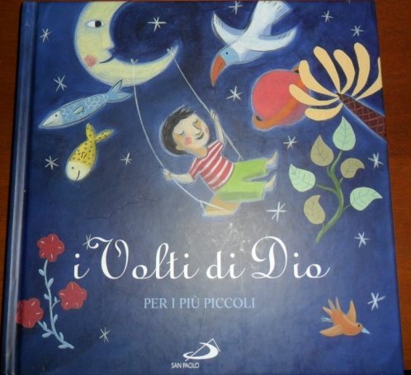

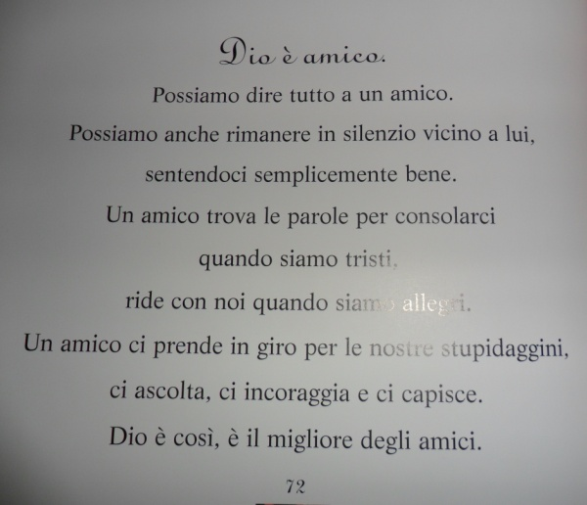

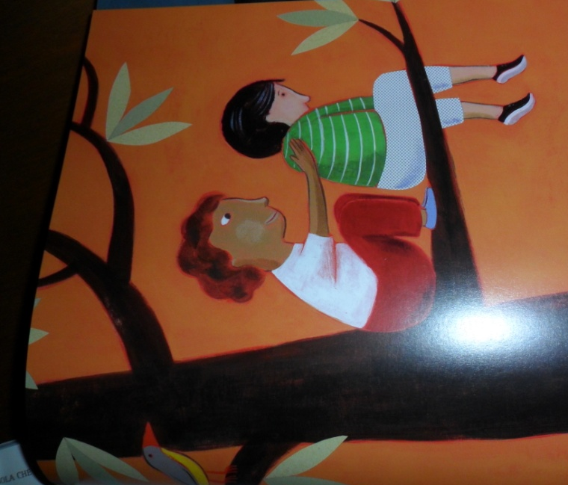

( Dalla Prima Lettera di San Paolo ai Corinti, 13, 4-8 )
POSSIBILI ATTIVITÀ

Interazione verbale

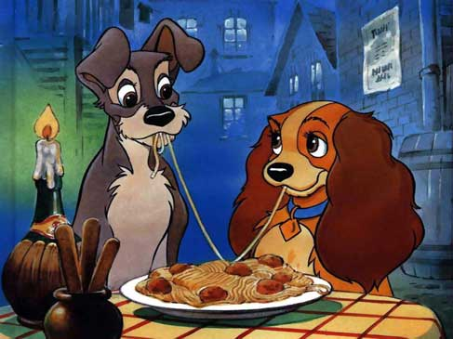
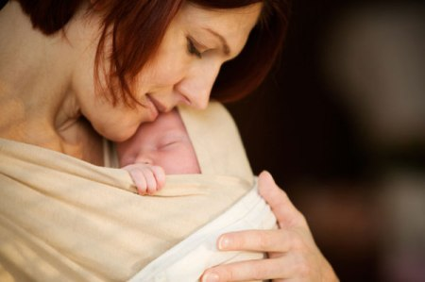

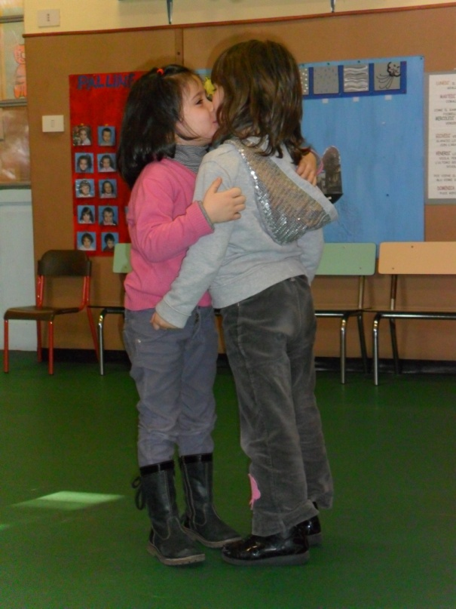
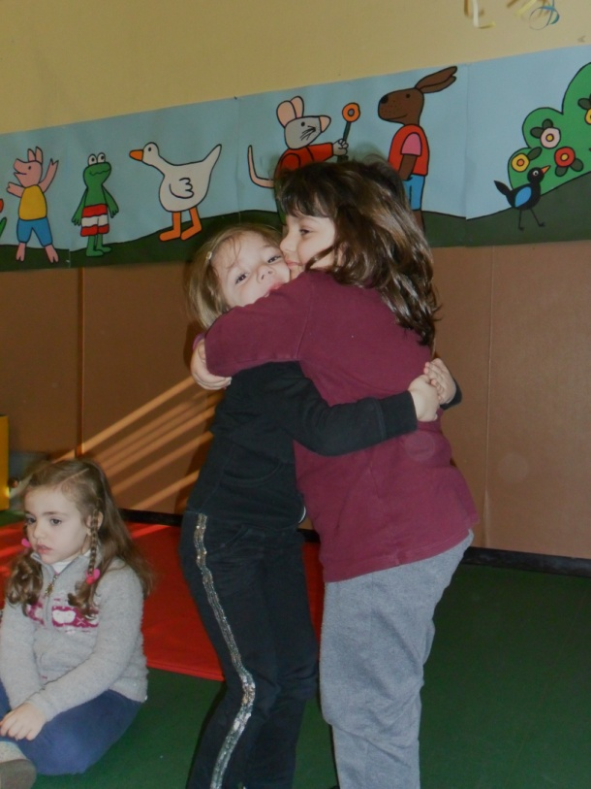

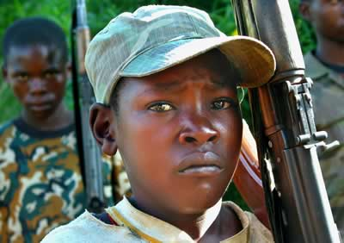

PERCORSI, ATTIVITÀ PSICOMOTORIE, LUDICHE E SENSO-PERCETTIVE PER RIFLETTERE INSIEME SULLA PAROLA AMORE.

( I bambini si tengono per mano, creano una spirale che
aprono e chiudono senza mai staccarsi dai compagni)

Certamente avete tanti amici;
ma non potete stare sempre con loro
e non sempre essi possono aiutarvi,
ascoltarvi, consolarvi. Gesù invece
è l’amico che non vi abbandona mai;
Gesù vi conosce uno per uno,
personalmente; conosce il vostro nome,
vi segue, vi accompagna, cammina con voi
ogni giorno; partecipa alle vostre gioie
e vi consola nei momenti del dolore
e della tristezza.
Gesù è l’amico di cui non si può più fare a meno,
quando lo si è incontrato e si è capito
che ci ama e vuole il nostro amore.
( LE PAROLE DI GIOVANNI PAOLO II AI RAGAZZI )

LA FAMA DI GESÙ SI DIFFUSE DOVUNQUE, IN TUTTA LA REGIONE DELLA GALILEA. E SUBITO, USCITI DALLA SINAGOGA, ANDARONO NELLA CASA DI SIMONE E ANDREA, IN COMPAGNIA DI GIACOMO E GIOVANNI. LA SUOCERA DI SIMONE ERA A LETTO CON LA FEBBRE E SUBITO GLI PARLARONO DI LEI. EGLI SI AVVICINÒ E LA FECE ALZARE PRENDENDOLA PER MANO; LA FEBBRE LA LASCIÒ ED ELLA LI SERVIVA. (VANGELO DI MARCO 1, 29-39)

